新 书 推 荐

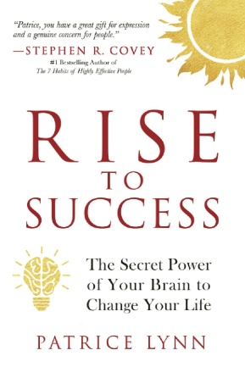
中文书名：《成功崛起》
英文书名：RISE to Success
作 者：Patrice Lynn
出 版 社：HATHERLEIGH PRE
代理公司：Yorwerth/ANA/Zoey
页 数：259页
出版时间：2018年5月
代理地区：中国大陆、台湾
审读资料：电子稿
类 型：心灵励志

内容简介：

教你更聪明地工作！

学会如何利用神经科学和量子物理学领域的尖端技术重新连接大脑！

超越自我设限的普通生活，走向卓越人生。改变大脑线路，就能改变人生。本书提供了任何人都可以用来改善所思、所见、所言和所感的简单程序。学会更加专注、冷静和积极会让人提高面对挑战、实现目标的能力，并在生活和事业中取得成果。

想象一下……掌握主动权，过自己选择的生活。《成功崛起》中教会读者如何提高能量水平和自信心，克服恐惧和焦虑，改变信念，从匮乏走向繁荣，展望积极的未来。

随着科学和灵性的进步，成功的模式也在不断发展。脑力大师帕特里斯·林揭示了有趣的故事和实用的例子，帮助人运用强大的大脑秘密，并立马步入最佳生活！

作者简介：

25年来，帕特里斯·林（Patrice Lynn）作为演说家、学习专家、企业培训师和成功学教练，帮助成千上万的人实现了个人和职业成长。她见证了成功模式的演变，科学和灵性的进步改变了我们的模式。帕特里斯的作品回应了渴望了解如何利用神经科学、心理想象和物理定律，按照自己的意愿创造自由和成功的人们的呼声。帕特里斯是脑力训练专家，也是屡获殊荣的商业教练。

感谢您的阅读！
请将反馈信息发至：版权负责人
Email：Rights@nurnberg.com.cn
安德鲁·纳伯格联合国际有限公司北京代表处
北京市海淀区中关村大街甲59号中国人民大学文化大厦1705室, 邮编：100872
电话：010-82504106, 传真：010-82504200
公司网址：http://www.nurnberg.com.cn
书目下载：http://www.nurnberg.com.cn/booklist_zh/list.aspx
书讯浏览：http://www.nurnberg.com.cn/book/book.aspx
视频推荐：http://www.nurnberg.com.cn/video/video.aspx
豆瓣小站：http://site.douban.com/110577/
新浪微博：安德鲁纳伯格公司的微博_微博 (weibo.com)
微信订阅号：ANABJ2002

